Рекомендованные занятия в предшкольном классе с 18.05.2020 по 22.05.2020
Кучерявая О.А
18 мая. Понедельник

1. Развитие речи.
- Букварь с.77. Пересказывание текста «Мамины помощники». Как дети помогали маме? Что делал Вова? Марина? Как вы помогаете маме?
- «Слова – признаки предметов». Дидактическая игра «Назови признак».
- https://www.youtube.com/watch?v=e0rmuy2MToY
- Грамотейка с.14
- https://www.youtube.com/watch?v=s-1zbebBJDo
- Расшифруйте ребусы
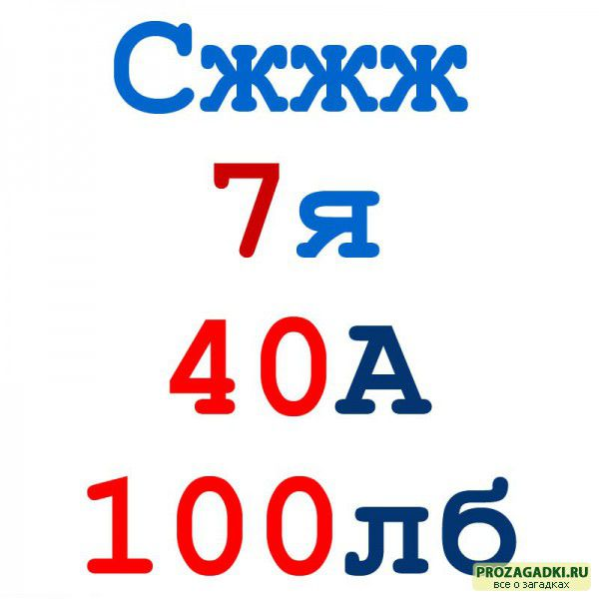

2.Логика
- https://www.youtube.com/watch?v=eqSGqbCmmXY
3.Рисование «Подарок моей мечты»
https://www.youtube.com/watch?v=pfNdkXqT3pQ
https://www.youtube.com/watch?v=g6NfOlRHjco

19 мая. Вторник

1. Математика. «Решение задач. Геометрические фигуры».
- Тетрадь с.46
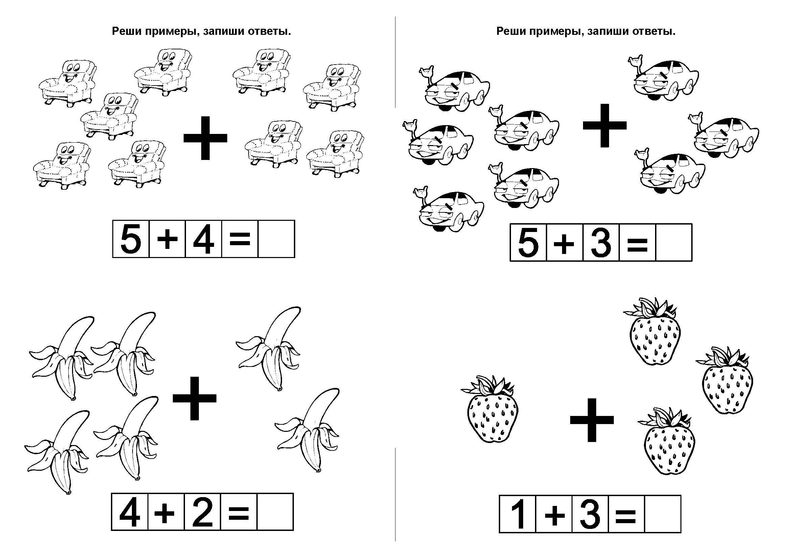
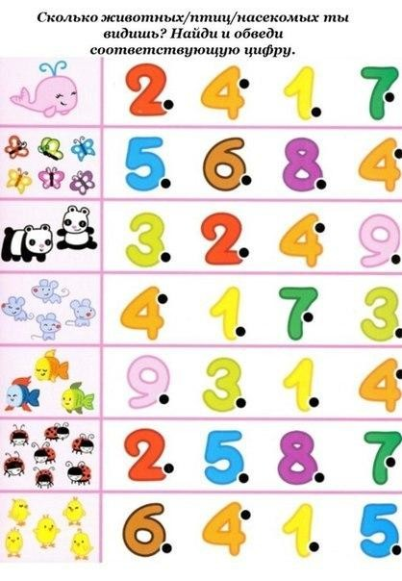
https://www.youtube.com/watch?v=Jmj0WcVN844
2. Логика
- https://www.youtube.com/watch?v=eqSGqbCmmXY
3. Лепка. «Аппликация»
- Обезьянка
- https://www.youtube.com/watch?v=sJ1rafvjZXA

- мая. Среда

1. Развитие речи.
- Букварь с.78. Пересказывание текста «Почему кот умывается после обеда». Что сказал воробей коту? Почему коты умываются после обеда?
- «Слова – признаки предметов». Дидактическая игра «Назови признак»
- https://www.youtube.com/watch?v=e0rmuy2MToY
- Грамотейка с.15
- https://www.youtube.com/watch?v=s-1zbebBJDo
2. Музыка
- Песня «Ми крокуєм по стежині »
3. Рисование. Иллюстрация к сказке «Колосок».
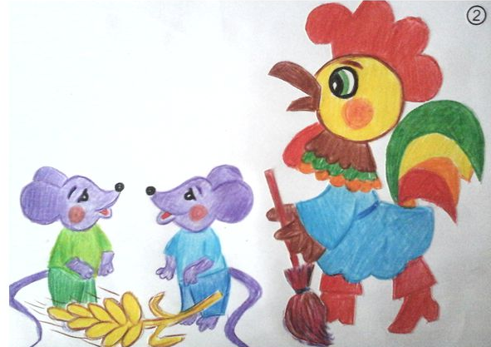
https://www.youtube.com/watch?v=CUC_K6Crq2Y
4. Логика
- http://kid-mama.ru/chislovye-domiki/
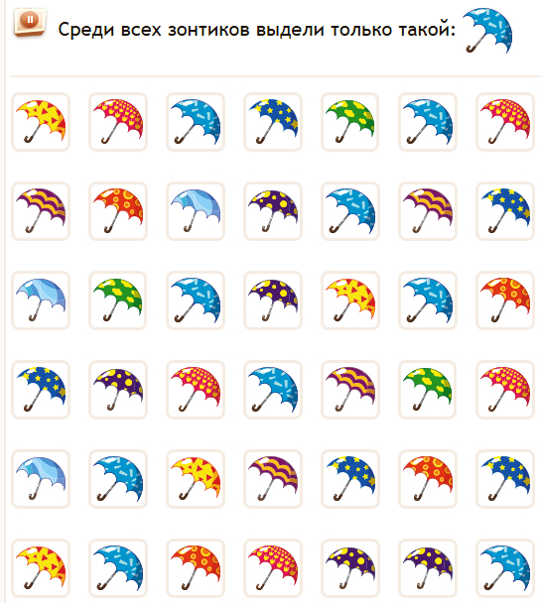
- мая. Четверг

1. Математика. «Решение задач. Геометрические фигуры.
- https://www.youtube.com/watch?v=Jmj0WcVN844
2. Логика
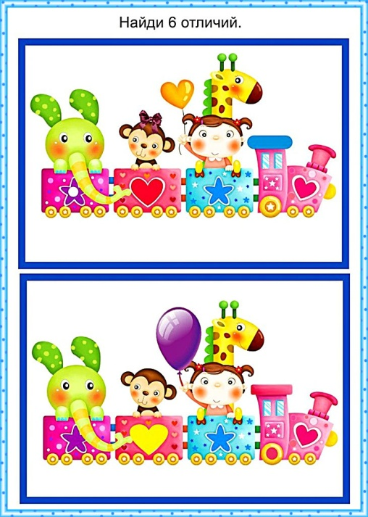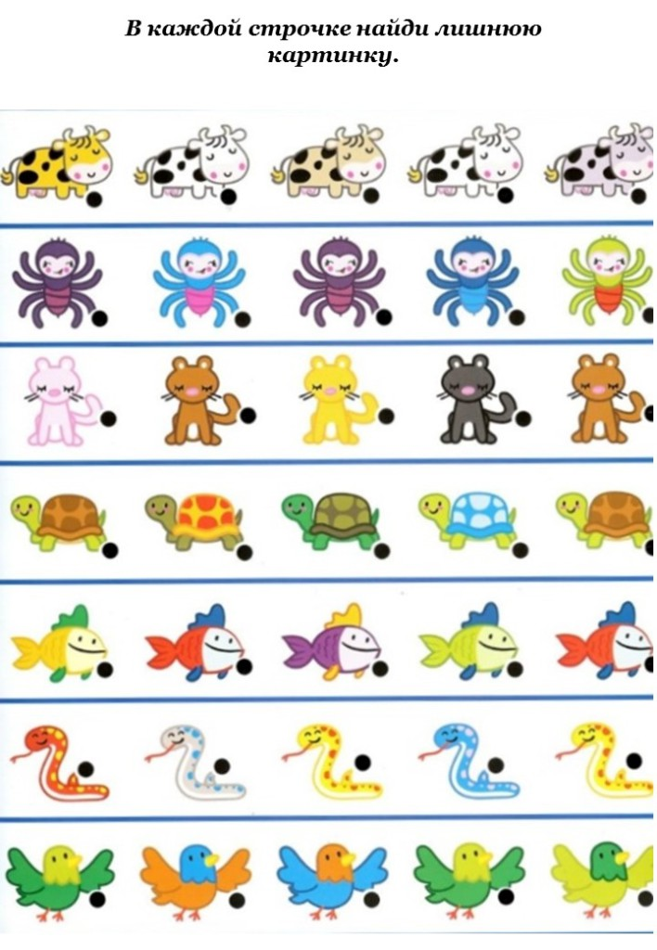

3. Аппликация. Фрукты и овощи в технике оригами. Морковка
- https://www.youtube.com/watch?v=0oZcfDzmqYg

22 Мая. Пятница

1. Українська мова.
- «Літери знаємо,слова читаємо. Звуковий аналіз»
- Супутник Букваря с. 8-9
- https://www.youtube.com/watch?v=Ffxo3EVPYyI
- Прочитати вірш « Буква «ес» - усміхається Олесь»
2.Ознакомление с окружающим миром. «Что такое дружба?»
3.Рисование. «Дружные ребята»
- https://www.youtube.com/watch?v=lVqYSHJHtPE
